Prova web III

Então, pessoal que legal. Estão gostando das provinhas.

Agora queremos que nossa aplicação possa armazenar as informações do login em variáveis de sessão.

Para que possamos armazenar na sessão primeiro temos que importar **session**.



O Session permite a retenção de dados por mais de um ciclo de request. Ele faz isso armazenando as informações nos cookies do navegador.

Que legal, não é nem o servidor que vai guardar os dados, nem o Flask em si, mas sim os cookies do navegador.

Voltando para a rota autenticar dentro do **if** iremos criar a variável de sessão:



**Execute**

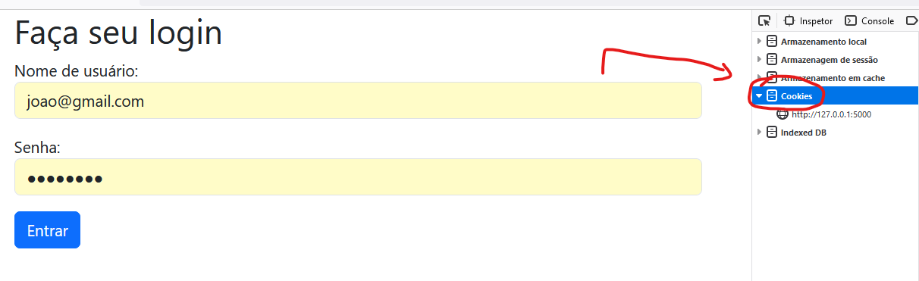

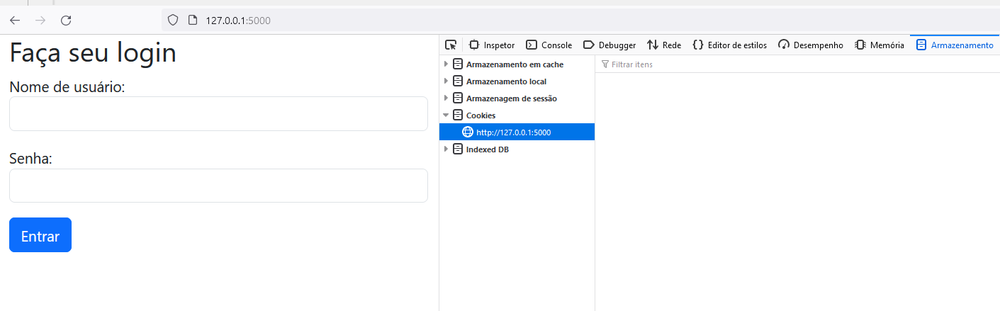

**Segue o código:**

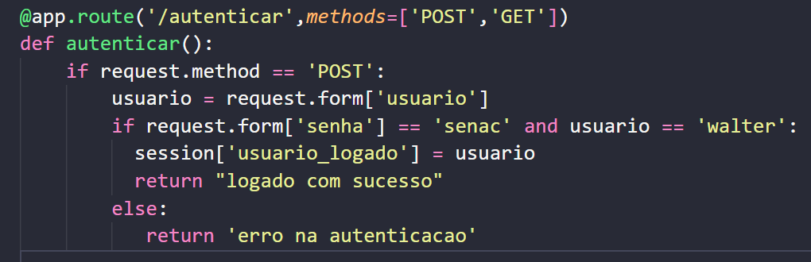

Veja também o logout:

